МІНІСТЕРСТВО ОСВІТИ І НАУКИ УКРАЇНИ
01135, м. Київ, проспект Перемоги, 10, тел. (044) 486-24-42, факс (044) 236-10-49, ministry@mon.gov.ua

від 11.12.09 № __1/9-876_____
від на №
Міністерство освіти і науки Автономної Республіки Крим, управління освіти і науки обласних, Київської та Севастопольської міських державних адміністрацій

Головам рад ректорів (директорів) вищих навчальних закладів усіх рівнів акредитації

Щодо роз’яснення до постанови
Кабінету Міністрів України
від 30.09.2009 № 1073

У зв’язку з численними запитаннями з місць щодо виплати працівникам бібліотек надбавки за особливі умови роботи Міністерство освіти і науки України, враховуючи роз’яснення Міністерства праці та соціальної політики України, повідомляє наступне.

1. Постановою Кабінету Міністрів України від 30.09.2009 № 1073 „Про підвищення заробітної плати працівникам бібліотек” (далі – постанова № 1073) з 1 жовтня 2009 року працівникам бібліотек встановлено надбавку за особливі умови роботи.
Надбавка встановлюється працівникам державних та комунальних бібліотек (публічних, спеціальних та спеціалізованих), які здійснюють культурну, освітню, інформаційну, науково-дослідну, методичну діяльність та обіймають посади, зазначені в додатку до Порядку виплати доплати за вислугу років працівникам державних та комунальних бібліотек, затвердженого постановою Кабінету Міністрів України від 22.01.2005 № 84.
Зазначена надбавка встановлюється і працівникам бібліотек, що є структурними підрозділами навчальних закладів, оскільки, відповідно до статті 6 Закону України „Про бібліотеки і бібліотечну справу” бібліотеки навчальних закладів за призначенням належать до спеціальних бібліотек.
Надбавка за особливі умови роботи є обов'язковою виплатою і її розмір фіксований – 50 відсотків посадового окладу. Це означає, що надбавка за особливі умови роботи не може бути встановлена в іншому розмірі, наприклад, 20 чи 30 відсотків залежно від рішення керівника, а має встановлюватися чітко в розмірі 50 відсотків посадового окладу працівника.

2. Щодо працівників, які виконують обов'язків бібліотекаря на умовах сумісництва, то постановою № 1073 не встановлено обмеження щодо виплати такої надбавки бібліотекарям, які працюють за сумісництвом.
Таким чином, бібліотекарю-суміснику, а також бібліотекарю, який працює на неповну ставку (наприклад, 0,5 ставки), встановлюється надбавка за особливі умови роботи у розмірі 50 відсотків до його посадового окладу (наприклад, до 0,5 ставки).

3. Щодо працівників, які виконують обов’язки бібліотекаря за суміщенням, зазначаємо наступне.
Згідно з п.п. 3 п. 4 наказу Міністерства освіти і науки України від 26.09.2005 № 557 «Про впорядкування умов оплати праці та затвердження схем тарифних розрядів працівників навчальних закладів, установ освіти та наукових установ» за суміщення професій (посад), розширення зони обслуговування та збільшення обсягу робіт, виконання обов'язків тимчасово відсутнього працівника встановлюється доплата в розмірі до 50 відсотків посадового окладу (ставки заробітної плати, тарифної ставки).
Працівник за виконання робіт за суміщуваною посадою отримує тільки доплату до основного окладу. У зв'язку з цим, надбавка за особливі умови роботи, передбачена постановою № 1073, у розмірі 50 відсотків посадового окладу, на доплату не встановлюється.

4. Відповідно до п.п. 2 п. 4 наказу Міністерства освіти і науки України від 26.09.2005 № 557 «Про впорядкування умов оплати праці та затвердження схем тарифних розрядів працівників навчальних закладів, установ освіти та наукових установ» за високі досягнення у праці, за виконання особливо важливої роботи (на строк її виконання), за складність і напруженість у роботі працівникам установлюються надбавки у розмірі до 50 відсотків посадового окладу (ставки заробітної плати, тарифної ставки). Граничний розмір зазначених надбавок для одного працівника не повинен перевищувати 50 відсотків посадового окладу.
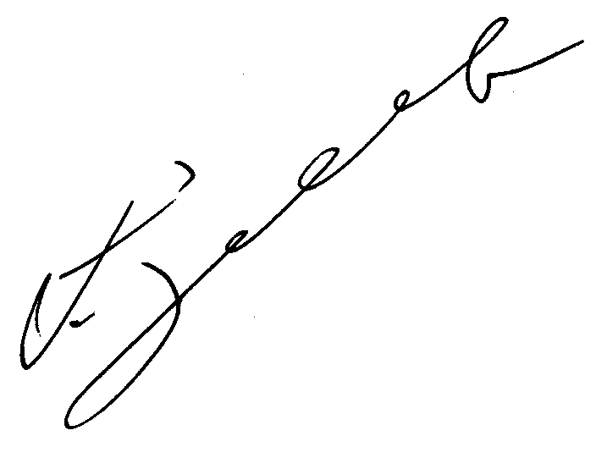
Слід зауважити, що ці умови не розповсюджуються на встановлення надбавки за особливі умови роботи, передбаченої постановою № 1073.

Заступник Міністра П.М. Куліков

Тарасенко О.О.
4862436

